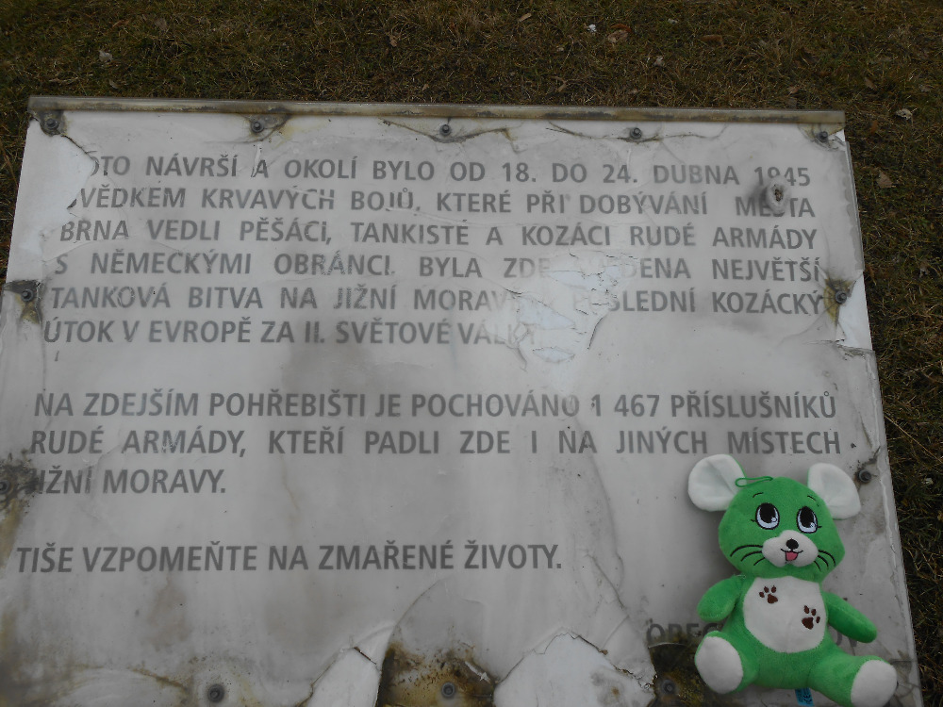
Moje babička a děda bydlí ve vesnici Ořechov u Brna. Ke konci II.světové války (18.-24.dubna 1945) se obec stala pevností německých vojsk před útokem na Brno. Vojáci Rudé armády, které vedl maršál Malinovský, tady bojovali celý týden. Proběhla zde jedna z nejtěžších tankových bitev. Na místě bojů je dnes pohřebiště, kde je pochováno 1467 sovětských vojáků.

Když dědovi bylo 14 let, našel na poli vystřelenou katušu.
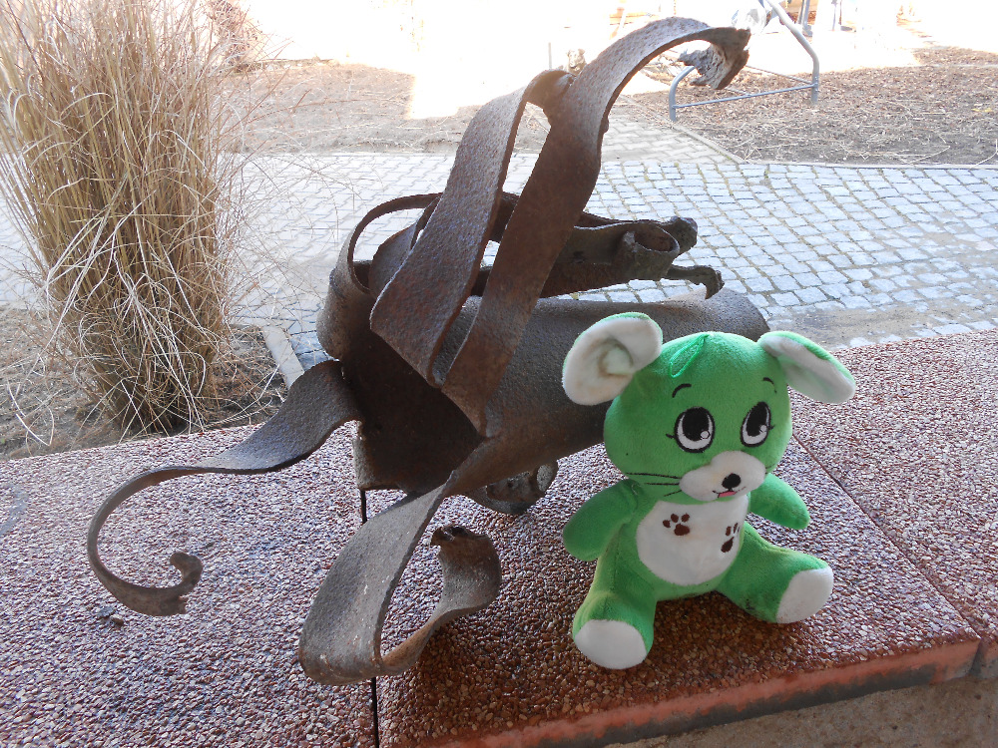
Katuše byly sovětské raketky zastrkané do takových krabic a připevněné k autu. Těch aut stálo v řadě asi deset a ty na povel katuše vystřelily. Němci se jich strašně báli.

